máscaras de proteção
Há alguns dias, era raro ver pessoas cobrindo o rosto nas ruas de Washington. A expectativa é de que mais e mais pessoas adotem o hábito, enquanto tentam conter a pandemia do coronavírus.
Alguns usam máscaras médicas compradas na farmácia, quando por milagre há estoque. Outros amarram lenços no rosto ou cobrem a boca atrás da gola do casaco. Já circulam pela internet diversos tutoriais em vídeo para quem quiser, por exemplo, transformar uma canga ou uma bandana em máscara.
Com isso, os Estados Unidos podem estar à beira de uma brusca mudança cultural, ainda que dure apenas enquanto a pandemia estiver fora do controle.
Até recentemente, afinal, máscaras eram associadas apenas a países do leste asiático como a China e o Japão, onde esse hábito é bastante comum —ele é inclusive considerado boa educação.
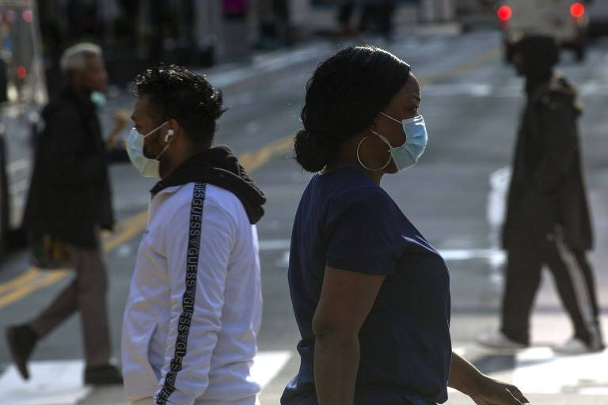
Pessoas usam máscaras contra a pandemia de coronavírus em Nova York -
Mesmo quem não tem sintomas deveria seguir a medida, porque ainda assim pode transmitir o vírus a outras pessoas. Essa é, por ora, apenas uma sugestão.
Para o sociólogo japonês Mitsutoshi Horii, autor do livro “Masuku to Nihonjin” (as máscaras e os japoneses), de 2012, a decisão de cobrir o rosto não depende apenas de evidências científicas.
No caso japonês e no de outros países do leste asiático, a decisão de usar máscaras está relacionada também a um dever perante à sociedade.
“Cobrir o rosto é uma maneira de mostrar às outras pessoas que você está fazendo um esforço”, afirma. “Você não vê quando alguém lava a mão. Não tem certeza de que lavou. Já as máscaras são muito visíveis.”
A popularidade das máscaras no leste asiático está, ao menos em parte, relacionada a sua história. A máscara de proteção a epidemias foi inventada na China durante um episódio altamente letal em 1910.
O médico Wu Lien-teh, que havia estudado na Universidade de Cambridge, adaptou as máscaras cirúrgicas e chegou a um modelo resistente e fácil de usar —o precursor das que são utilizadas hoje.
A máscara de Wu foi utilizada em 1918 no restante do mundo durante a gripe espanhola, mas caiu em desuso. No início dos anos 2000, no entanto, com a epidemia respiratória conhecida como Sars, o costume de cobrir o rosto recobrou força no leste asiático.
“Mesmo depois da epidemia as pessoas continuaram a usar a máscara. Virou algo normal, rotineiro naquela região.”
É necessário, também, que a população adote um comportamento voltado ao bem coletivo.
Uma última pergunta importante, diz ele, é se as máscaras vão virar um item de moda como aconteceu no leste asiático —onde existem modelos coloridos, estilosos, com ilustrações.
“Se as máscaras continuarem a ser essa coisa azul aborrecida por aqui, elas certamente vão desaparecer depois do coronavírus.”
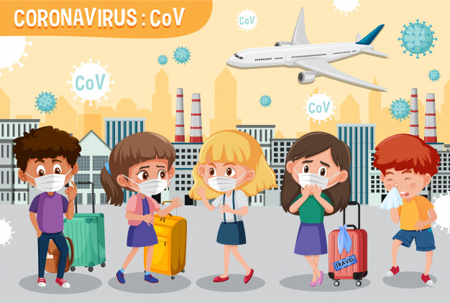
Questão 1
Faça o desenho de uma máscara que você criaria para virar um item de moda.

Questão 2
Encontre os textos para cada imagem. Ligue-os às imagens.
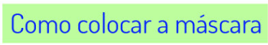

Questão 3
Explique por que é preciso cobrir bem a boca e o nariz.

Questão 4
Recorte e cole na sequência correta.
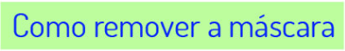
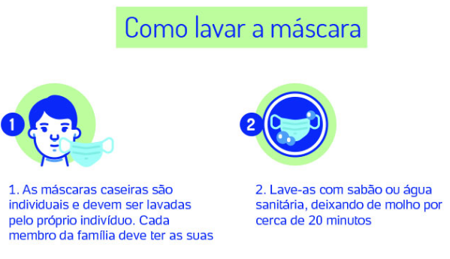
Questão 5
Responda: Por que temos que lavar a máscara?

